DODATEK č.1
ke smlouvě nájemní reg.č. 635/2016/OSM ze dne 1.8.2016
Město Český Krumlov
se sídlem nám. Svornosti 1, 381 01 Český Krumlov,
zastoupené starostou Mgr. Daliborem Cardou
IČ: 00245836
DIČ:CZ00245836
Bankovní spojení: Komerční banka, a.s.,č.ú.19-221241/0100, VS 9903001395
na straně jedné jako p r o n a j í m a t e l

a

ČESKOKRUMLOVSKÝ ROZVOJOVÝ FOND, spol. s r.o.
vedená u Krajského soudu v Českých Budějovicích pod spis. značkou C 705
zastoupená jednatelem Ing. Miroslavem Reitingerem
IČ: 423 96 182
DIČ: CZ 42396182
Bankovní spojení: Komerční banka a.s., č.ú10200241/0100
zapsaný u rejstříkového soudu: Krajský soud v Českých Budějovicích
na straně druhé jako n á j e m c e

Smluvní strany po vzájemné dohodě uzavírají tento dodatek č. 1 ke smlouvě nájemní reg. č. 635/2016/OSM ze dne 1.8.2016, který se mění původní znění smlouvy takto:
Bod 1.1.
Rozšíření o pozemkovou parcelu
- č. 1305/1, kú Č. Krumlov, ostatní plocha, ostatní komunikace o výměře 4 989 m2
Bod 2.1.
Rozšíření předmětu nájmu o část pozemkové parcely
- č.1305/1, kú Č. Krumlov, ostatní plocha, ostatní komunikace, část této parcely o výměře cca 70 m2
Ostatní články a body smlouvy nájemní zůstávají beze změny.
Uzavření dodatku bylo schváleno usnesením rady města č. 26/RM3/2017 dne 30.1.2017.
Smluvní strany souhlasí, aby tento dodatek byl zveřejněn v plném rozsahu v elektronickém systému registru smluv, který slouží k uveřejňování smluv dle zákona č. 340/2015 Sb.

Dodatek je vyhotoven ve čtyřech stejnopisech, když každá ze stran obdrží po dvou tiscích.
Tento dodatek byl uzavřen na podkladě svobodné a vážné vůle účastníků, kteří prohlašují, že jsou plně k právním úkonům způsobilí a jejich smluvní volnost není ničím omezena.
Na důkaz toho připojují účastníci podpisy statutárních orgánů.
V Českém Krumlově dne

Mgr. Dalibor Carda Ing. Miroslav Reitinger
starosta jednatel společnosti
za pronajímatele za nájemce

Příloha dodatku č. 1.: mapový zákres rozsahu pronájmu a výřez z PD pro stavební povolení (Ateliér 8000 spol. s r.o.,) 09/2016
Příloha č. 1 Dodatku č. 1

Mapový zákres-rozsah pronájmu ppč. 1305/1, kú Č. Krumlov o výměře cca 70 m2
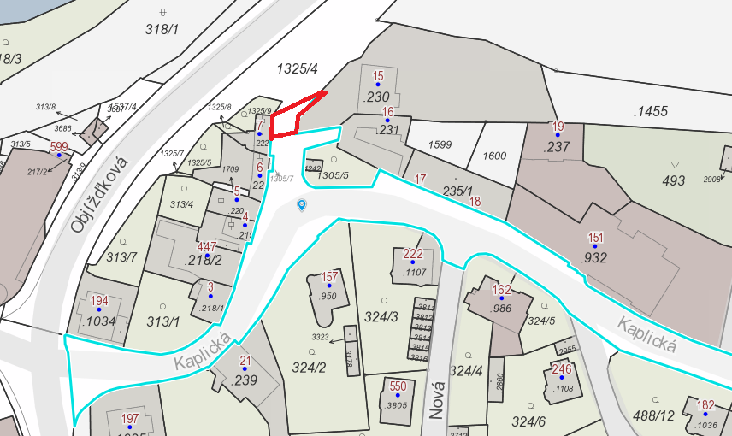
Výřez z PD pro stavební řízení
